國立臺北商業大學
資 訊 管 理 系
115 資訊系統專案設計
系統手冊

組 別：第115503組
題 目：智能資料分析系統
指導老師：蔡文龍 副教授
組 長：11156007陳芷㚬
組 員：11156025 陳禾芸 11156031 許采葳
11156040 朱家蓁 11156014 賈乂凱

中華民國115年5月OO日

目錄
第 1 章 前言........................................1
1-1 背景介紹................................................1
1-2 動機....................................................1
1-3 系統目的與目標..........................................2
1-4 預期成果................................................2
第 2 章 營運計畫.....................................3
2-1 可行性分析..............................................3
2-2 商業模式－Business model................................4
2-3 市場分析－STP...........................................5
2-4 競爭力分析－SWOT-TOWS...................................6
第 3 章 系統規格.....................................8
3-1 系統架構................................................8
3-2 系統軟體需求與技術平台..................................8
3-3 使用標準與工具..........................................10
第 4 章 專案時程與組織分工............................11
4-1 專案時程.................................................11
4-2 專案組織與分工...........................................13
4-3 上傳 GitHub 紀錄.........................................15
第 5 章 需求模型.....................................16
5-1 功能分解圖（Functional Decomposition Diagram）...........16
5-2 需求清單.................................................16
第 6 章 程序模型.....................................19
6-1 資料流程圖（Data flow diagram）..........................19
6-2 程序規格書（Process specification）......................23
第 7 章 資料模型.....................................27
7-1 實體關聯圖（Entity relationship diagram）................27
7-2 資料字典（Data dictionary）..............................29
第 8 章 資料庫設計....................................30
8-1 資料庫關聯圖.............................................30
8-2 表格及 Meta data.........................................31

圖目錄
圖3-1-1 系統架構圖...........................................8
圖4-1-1 甘特圖..............................................11
圖 5-1-1 功能分解圖 FDD......................................16
圖6-1-1 系統環境圖 (Context Diagram) .......................19
圖6-1-2 圖0.................................................20
圖6-1-3 圖1.................................................20
圖6-1-4 圖2.................................................21
圖6-1-5 圖3.................................................21
圖6-1-6 圖4.................................................22
圖7-1-1 實體關聯圖..........................................27
圖8-1-1 實體關聯圖..........................................29

表目錄
表 2-2-1 商業模式............................................4
表 2-2-2 SWOT................................................6
表 2-2-3 TOWS................................................7
表 3-3-1 系統開發環境工具表..................................10
表 3-3-2 專案管理平台工具表..................................10
表 3-3-3 設計工具表..........................................10
表 5-2-1 功能性需求..........................................16
表 5-2-2 非功能性需求........................................18
表6-2-1 帳號與身份處理表.....................................23
表6-2-2 工作專案處理表.......................................23
表6-2-3 對話互動處理表.......................................23
表6-2-4 AI 智能分析處理表....................................23
表6-2-5 註冊與登入驗證表.....................................23
表6-2-6 安全驗證處理表.......................................24
表6-2-7 個人檔案更新表.......................................24
表6-2-8 建立新專案表.........................................24
表6-2-9 歷史專案管理表.......................................24
表6-2-10 專案搜尋表..........................................24
表6-2-11 專案共享表..........................................25
表6-2-12 儲存發送訊息表......................................25
表6-2-13 調閱歷史紀錄表......................................25
表6-2-14 獲取對話素材表......................................25
表6-2-15 調用分析模板表......................................25
表6-2-16 執行分析運算表......................................26
表6-2-17 儲存分析報告表......................................26
表6-2-18 輸出分析結果表......................................26
表 7-2-1 資料字典表...........................................28
表 8-2-1、資料表敘述 T01.User................................30
表 8-2-2、資料表敘述 T02.User_Profile........................30
表 8-2-3、資料表敘述 T03.User_Verification...................32
表 8-2-4、資料表敘述 T04.Workspace ..........................32
表 8-2-5、資料表敘述 T05.AI_Analysis..........................33
表 8-2-6、資料表敘述 T06.Chat_History.........................34
表 8-2-7、資料表敘述 T07.Survey_Template......................34
表 8-2-8、資料表敘述 T08.Survey_Response......................36
表 8-2-9、資料表敘述 T09.Admin................................36

第一章 前言
1-1 背景介紹
在企業人才培訓與管理諮詢領域，課後問卷回饋是衡量教學成效與實務應用價值的核心數據。顧問公司在長期執行的各類培訓專案中，持續蒐集聽講者客後的回饋問卷。這些資料並非僅限1到5分的量化評分，而是由大量非結構化的文字敘述組成，記錄了受訓者在課程中所獲取的知識、感悟，以及未來在職場環境中預計如何進行實務應用的轉化。
這些回饋問卷資料對於顧問公司而言，不僅是優化課程內容、調整教學策略的重要依據，如何有效解析這些文字背後的脈絡，已成為提升顧問服務價值的核心競爭力。
然而，在數位轉型的浪潮下，數據的價值不再僅止於蒐集，更在於如何快速、精準地分析。面對每一場訓後產出的海量文字回饋，若能建立一套標準化的數位分析框架，將能讓這些散亂的非結構化文字轉變為具高參考價值的結構化數據，進而為企業提供更具實證基礎與客觀數據支持的人才發展方案。

1-2 動機
本專案的設計動機，源於解決大數據趨勢下文字資料處理的實務挑戰，並試圖透過技術手段建立一套高效且客觀的分析系統
一、克服人工處理之侷限與誤差：
傳統人工分析高度依賴分析師當下的主觀判斷。人工分析極易因時隔多月、經手專案繁雜，或是經手人不同導致兩次報告的分析邏輯與權重產生偏差。系統化分析能確保每次分析邏輯相同，使企業能真正具備科學基準來判斷是否有實質改善，而非受分析師主觀漂移的影響。
二、導入成熟技術實現語意解析：
隨著自然語言處理（NLP）與大數據整理技術的躍進，文字探勘（Text Mining）已能針對海量文本進行深度解析。透過 TF-IDF（一種自動過濾常見廢詞並抓出核心關鍵字的統計技術） 等演算法，系統可精準識別出各類回饋中的關鍵資訊。利用這些成熟技術來取代傳統人力，是現階段數位轉型的關鍵契機。
三、將非結構化數據轉化為商業指標：
本團隊致力於將 AI 分析框架導入實務場域，其核心動機在於將原本瑣碎、散亂且難以追蹤的文字回饋，轉化為具備參考價值的結構化資訊。這不僅能協助授課者快速掌握參與者的學習成效，更能透過系統化的整理與累積，發掘聽講者長期存在的共同需求與瓶頸，進而作為未來優化課程內容、提升培訓服務精準度的重要依據。

1-3 系統目的與目標
一、系統目的
本專題旨在協助顧問公司數位化其中高階主管訓練講座的反饋處理流程。過去顧問公司需耗費大量人力手動分類與歸納講座後的具體反饋，本系統透過 Text Mining (文字探勘) 與 AI 技術，將非結構化的文字資料轉化為結構化的分類資訊，以提升顧問分析報告的產出速度與客觀性。
二、系統目標
1.流程自動化：利用TF-IDF與AI處理技術，實現從原始數據導入、自動清洗到初步分類的自動化流程。
2.邏輯客觀化：整合既有的分類邏輯，建立一套標準化的分類標籤體系。
3.Prompt系統化：歸納並整理前期測試成功的AI提示詞，建構出一套可穩定運行的系統框架。
4.跨平台整合：將AI整理結果無縫整合進最終的互動系統，提升系統完整度。

1-4 預期成果

一、實體系統產出
1.AI文字探勘引擎：一套具備TF-IDF權重分析與AI初審功能的分選系統。
2.最佳化Prompt庫：整理出針對主管培訓回饋分類最有效的AI提示詞架構與邏輯指令集。
3.結構化數據庫：將雜亂的問卷回饋轉化為具備分類標籤與關聯強度的結構化資料庫。
4.系統原型/介面：提供全方位數據處理方案，從製作問卷問卷匯入到分類分析的系統化整合。
5. 線上問卷調查與數據採集介面：
系統支援問卷的建立、發佈、線上即時填寫與自動回傳

第二章 營運計畫
2-1 可行性分析

一、 技術可行性
- 成熟的文本處理架構： 本專案採用 Python 作為核心開發環境，整合具備高度穩定性的自然語言處理套件（如 Jieba 結巴分詞）。該技術框架在處理中文斷詞與 TF-IDF 特徵提取上已有大量成熟的應用案例，能有效確保原始數據清洗與關鍵字過濾的準確性，並降低系統開發初期的技術風險。
- 主流 AI API 串接簡便：該技術具備詳盡的技術指南與現成的開發套件，團隊可將核心研發心力聚焦於提示詞（Prompt）優化與分類邏輯對標，無需自建複雜的運算模型，大幅提升了系統原型的開發效率與成功率。

二、 操作可行性
系統整合了直覺式的檔案導入與 AI 語意辨識技術，用戶僅需上傳原始問卷檔案，系統即可自動完成資料清洗、關鍵字提取及預設邏輯歸類，並即時產出結構化的分析結果，大幅降低人工整理的技術門檻與時間成本。

三、 經濟可行性
- 人力成本大幅降低： 傳統人工處理海量問卷需耗費大量顧問的時間。系統導入後，預計可大幅縮減初步清洗與歸類時間，讓顧問能將心力轉向更高價值的策略解讀與客戶諮詢，顯著提升營運毛利。
- 開發成本可控： 本專案利用既有的 AI API 與開源技術進行開發，無需自建昂貴的算力中心，初期投入成本較低，具備高度的成本效益比。

2-2 商業模式－Business model
表 2-2-1 商業模式
Key Partners  關鍵合作夥伴  • 企業管理顧問機構  • 雲端服務供應商  • 問卷與人資系統平台 | Key Activities  關鍵活動  • AI 語意與情緒分析模型開發  • 結構化建議摘要產出 | Value Provided  價值主張  • 提供決策參考數據  • 降低跨部門協作損耗  • 快速產出分析摘要 |  | Customer Relationships  顧客關係  • 彈性化分析權重設定  • 定期效能追蹤 | Customers  目標客層  • 重視數位轉型之企業  • 追求 ESG/CSR 永續發展之公司  • 高知識密集度、協作頻繁之產業
 | Key Resources  關鍵資源  • NLP 情緒分析技術  • 十大管理方法論知識庫  • 多維度問卷分析樣本 |  |  | Channels  通路  • 企業內部網頁看板 (Dashboard)  • 定期電子郵件分析報告
Costs 成本結構  • AI 模型運算與雲端維護成本  • 系統開發與功能升級人力  • 技術授權與安全監控費用 |  |  | Revenue Streams 營收來源  • 訂閱收入：企業永續辦公室年度訂閱方案  • 流量計費：依據問卷回傳份數或 AI 分析字數計費  • 客製化開發：為大型集團客製專屬的「管理方法論」AI 模組

2-3 市場分析－STP

- Segmenting（市場區分）：
本系統依據「組織對人才發展與意見回饋之處理需求」劃分市場：
- 專業服務型 ： 如管理顧問公司，需處理大量客戶端的組織診斷數據。
- 內部管理型： 如企業HR與教育訓練部門，需分析內部員工滿意度與課後回饋。
- 教育培訓型 ： 如校外訓練機構，需定期整理學員對課程內容與講師的評價。

- Targeting（目標市場）：
鎖定顧問公司與大型企業內訓部門為主。
- 這類企業長期執行大量問卷調查，人工統整問卷內容的時間成本極高。
- 系統產出的「結構化建議摘要」能直接銜接顧問的結課報告或HR的年度計畫，產生即時價值。

- Positioning（市場定位）：
本系統定位為：「不僅是語意分析工具，同時具備管理邏輯，能將 AI 發現的問題與專業管理方法論自動對標，提供具備實踐價值的改善建議。」
- 核心功能： 透過 NLP 技術處理傳統量化數據無法捕捉的情緒細節。
- 產品定位： 它是HR與顧問的「AI 副駕駛」，不取代專業判斷，但能將繁瑣的文字整理工作縮短至數分鐘，讓專家能專注於高層次的管理決策。
2-4競爭力分析SWOT-TOWS
優勢 (Strengths) | 劣勢 (Weaknesses)
1. 將雜亂資料轉化為標準產出:透過精準定義分類邏輯，能將非結構化感言轉化為具備分析價值的數據指標。  2.高效率自動化處理流程： 系統專為簡化作業流程開發，具備自動清洗與即時分類功能，能顯著降低資料整理的人力成本，達成輸入即分析的實務應用目標。 | 1. 初期數據清洗壓力：  原始資料格式若不統一，初期處理成本較高。  2.分析深度受限於樣本量： 若特定類型的課程回饋數據過少（樣本偏差），AI 生成的歸納結果可能不夠精準。  3.管理邏輯的建模成本： 目前將AI 發現的問題與專業管理方法論進行核對的規則仍需人工校閱，尚未達成全自動對標。
機會 (Opportunities) | 威脅 (Threats)
1.數位轉型需求激增： 企業對培訓成效量化要求提高，本系統可填補人工分析與大數據決策間的技術缺口。  2. 跨維度語意分析： 借助生成式 AI 的強大語意理解能力，未來可擴充對複雜情緒或多國語言的辨識功能，提升系統在不同類型培訓場景的適用性。 | 1. 回饋內容的去識別化需求： 受訓者回饋往往包含個人觀點或敏感內容，系統在處理這類資料時，如何兼顧分析深度與個人隱私保護，是未來進入市場時的重要考驗。  2.模型迭代與依賴風險： 核心邏輯高度依賴第三方 API，若底層模型變動或計費調整，將影響系統穩定性。  3.主流平台整合競爭： 若大型問卷或人資系統內建 AI 模組，將壓縮本專案的生存空間。
表 2-2-2 SWOT

表 2-2-3 TOWS

內部/  外部 | 機會 (Opportunities) | 威脅 (Threats)
優勢(Strengths ) | SO 增長戰略 :  透過精準的分類(S)，直接對接企業對培訓成效量化的需求(O)。我們能快速建模並產出具備實務指導意義的分析報告，領先市場填補培訓數位化評估的缺口。 | ST 穩定戰略 :  發揮精準分類(S)的技術，將去識別化(T)直接內建為系統規則，解決企業對隱私洩漏的疑慮。同時利用自動化流程(S)建立備援與 Prompt 管理機制，確保在 API 變動(T)時，系統仍能穩定運作不中斷。
劣勢(Weaknesses) | WO 改進戰略 :  利用企業對培訓成效量化(O)與數位轉型(O)的強烈需求，引入生成式 AI 的語意理解能力，來優化現有數據清洗壓力(W)與建模成本(W)。透過 AI 自動化處理非標準化格式與分析管理邏輯，大幅降低初期人工作業成本，實現高效的自動化分析。 | WT 防禦戰略：  針對 API 環境變動(T)與分類定義的主觀偏差(W)，我們應建立 Prompt 管理手冊與動態校準機制。這套儲備方案能確保系統在外部環境不穩或分類失效時，仍能快速手動調校，維持分析流程的連續性。

第三章 系統規格

3-1 系統架構
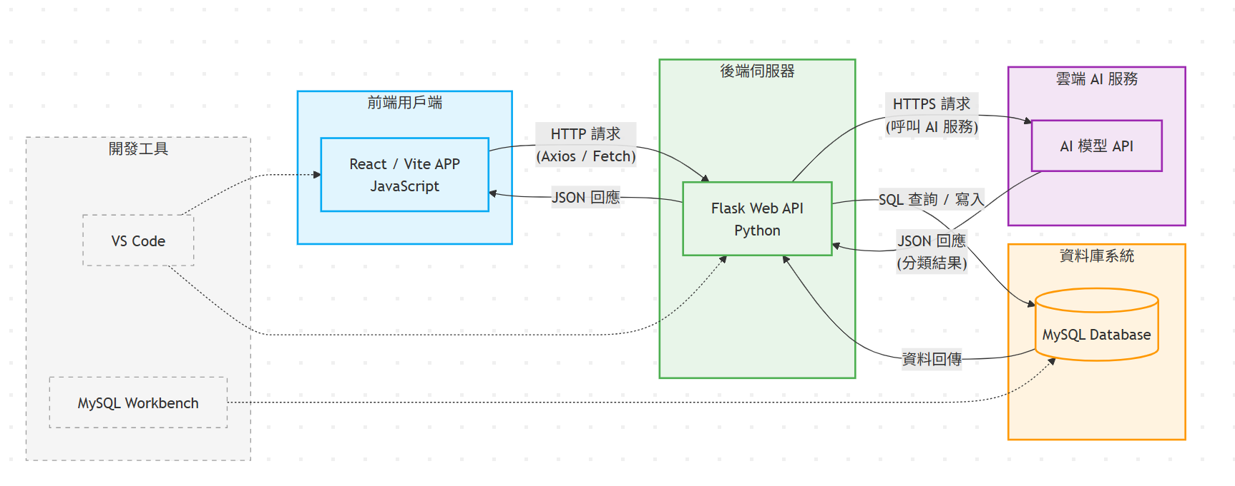
圖3-1-1 系統架構圖

3-2 系統軟體需求與技術平台
為達成高效能的數據分析及提供彈性的問卷填答機制，本系統之設計開發包含以下核心技術要點：
一、 雙端分流與匿名填答技術實作
身份狀態導向介面：
  - 登入模式：針對註冊會員提供完整後台，可進行歷史專案管理、作品集匯整及深度分析。
  - 匿名模式：針對一般使用者提供匿名填問卷模式。系統設計獨立入口，使用者無需經過繁瑣的註冊程序即可直接進行填答，大幅提升問卷回收率。
二、 智慧化資料管理平台
1.結構化專案儲存庫：系統整合歷史專案與專案搜尋功能。使用者可依照關鍵字檢索過去的分析紀錄。
2. 個人化作品集：具備自動整理分析結果之功能，使用者可將特定的問卷結果與 AI 分析報表打包成作品集，方便後續展示或跨專案對比。
三、 AI 數據處理與自動化分析
- 自動化標籤與分類技術： 透過 AI 模型對上傳的原始數據進行即時清洗與特徵提取，自動完成資料分類，並產出易於理解的摘要建議。
- 互動式數據查詢： 系統結合自然語言處理技術，使用者可透過對話介面直接向 AI 詢問，由系統即時運算並回應結果。
四、 雙語支援與介面優化
- 中英雙語切換機制： 系統底層架構支援雙語索引，確保系統操作介面與分析報表能根據使用者需求即時切換。

3-3 使用標準與工具

表 3-3-1 系統開發環境工具表

系統開發環境
作業系統 | Windows 10 / Mac OS
後端框架 | Flask
後端程式語言 | Python
資料庫 | Mysql
程式撰寫工具 | Vscode、Mysql workbench
前端框架 | React/Vite
前端程式語言 | JavaScript

表 3-3-2 專案管理平台工具表

專案管理平台
專案管理 | Github、Vscode
版本控制 | Github

表 3-3-3 設計工具表

設計工具
UI/UX | Figma
文件 | Microsoft Word
圖表 | Draw.io
簡報 | Microsoft PPT

第四章 專案時程與組織分工
4-1 專案時程:甘特圖
2026年
項目 | 1月 | 2月 | 3月 | 4月 | 5月 | 6月 | 7月 | 8月 | 9月 | 10月 | 11月 | 12月
主題討論
資料整理
方法論歸納
系統手冊撰寫
系統介面設計 功能構思
UI/UX

API
前端
後端
系統整體檢查修改
簡報製作

 | 預期進度 |  | 實際進度

圖4-1-1 甘特圖

4-2 專案組織與分工

4-3 上傳 GitHub 紀錄

第五章 需求模型
5-1 功能分解圖（Functional decomposition diagram）
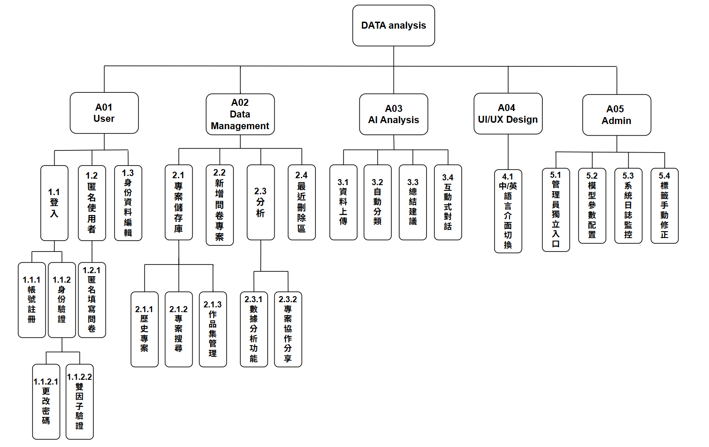
圖 5-1-1 功能分解圖 FDD

5-2需求清單
表 5-2-1 功能性需求
編號 | 功能 | 功能敘述
A01 | User | - 登入：處理使用者進入系統的安全驗證流程。  1.1.1帳號註冊：新使用者填寫必要資訊以建立系統帳號。  1.1.2身份驗證：對登入使用者進行身分確認，防範非授權存取。  1.1.2.1更改密碼：提供已註冊使用者修改、重設其登入密碼的機制。  1.1.2.2雙因子驗證：登入或敏感操作時，透過第二種驗證方式（如驗證碼）提升帳號安全性。
1.2 匿名使用者：處理免登入或不具名狀態下的使用者操作邏輯。
1.2.1 匿名填寫問卷：允許未登入或選擇隱藏身分的使用者直接進行問卷填寫。
 |  | 1.3 身份資料編輯：使用者可隨時維護個人基本資訊。
A02 | Data Management | 2.1 專案儲存庫：集中管理使用者所擁有的所有專案與作品。  2.1.1歷史專案：提供使用者查看、檢索過去已建立或執行過的歷史專案紀錄。  2.1.2專案搜尋：支援使用者透過關鍵字或條件篩選，快速尋找特定的專案。  2.1.3作品集管理：允許使用者將多個專案成果進行歸檔、分類與整合展示管理。
 |  | 2.2 新增問卷專案：提供介面與引導工具，供使用者建立全新的問卷調查專案。
2.3 分析：針對專案數據進行後續的運算處理與協作。
2.3.1數據分析功能：對收集到的問卷或專案數據進行統計、計算與圖表化分析。
2.3.2專案協作分享：支援將專案權限分享給其他成員，進行共同編輯或數據檢視。
 |  | 2.4 最近刪除區：提供專案「軟刪除」功能。使用者刪除專案時，資料將移至回收站並保留 30 天，期間支援一鍵還原或永久刪除。
A03 | AI Analysis | 3.1 資料上傳：使用者上傳文本，系統透過 AI 讀取，使數據內容可被有效辨識以供後續分析。
 |  | 3.2 自動分類：利用系統對非結構化文字進行自動清洗與歸類 。
 |  | 3.3 總結建議：針對分類結果輸出表格式和文字的摘要報告與改善建議 。
 |  | 3.4 互動式對話：使用者能以對話方式與 AI 深入探討反饋細節 。
A04 | UI/UX Design | 4.1 語言切換：介面支援中/英文雙語切換，提升不同國籍顧問的操作便利性 。
A05 | Admin | 5.1 管理員獨立入口：提供高權限管理介面，與一般用戶操作環境區隔 。
 |  | 5.2 模型參數配置：管理員可經由沙盒環境驗證 Prompt 準確性。確認儲存後即刻生效，大幅提升 AI 模型的優化效率與維護靈活性。
 |  | 5.3 系統日誌監控：監控系統運行與格式錯誤，若發生回應格式異常導致網頁錯誤時，可直接從後台進行修復或排除 。
 |  | 5.4 標籤手動修正：支援強制介入修改。當 AI 產生分類錯誤（如將負評誤放至建議類別）時，管理員可手動更正標籤與內容 。

表 5-2-2 非功能性需求
功能 | 功能敘述
操作直覺性 | 介面具備直覺性，確保顧問能輕易操作。
效能需求 | 確保系統能快速處理海量文字資料，優化運算與 API 串接的響應時間 。
語言調適性 | AI核心邏輯應能穩定處理雙語的感言回饋，確保跨語言語意解析的精準度，並維持分類標籤在不同語境下的一致性。

第 6 章 程序模型
6-1 資料流程圖(Data flow diagram)
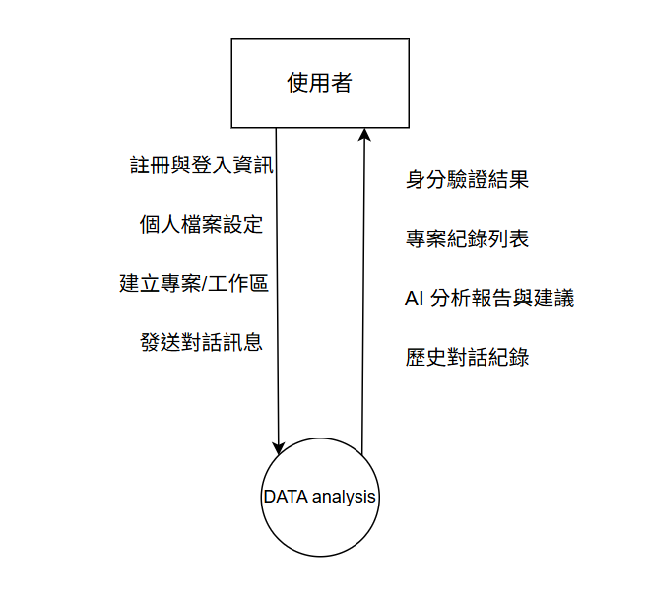
圖6-1-1 系統環境圖 (Context Diagram)

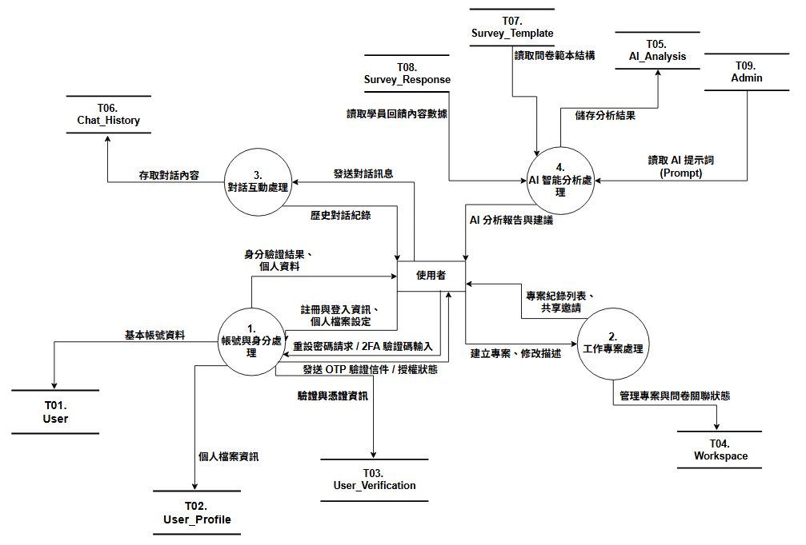
圖6-1-2 圖0

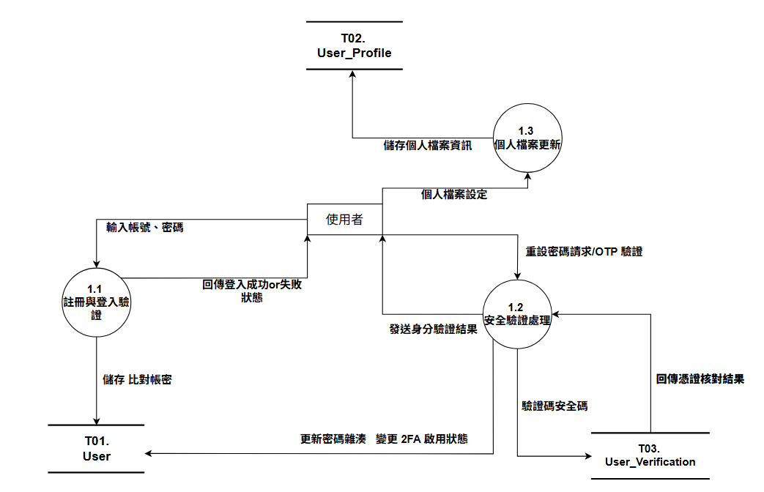

圖6-1-3 圖1
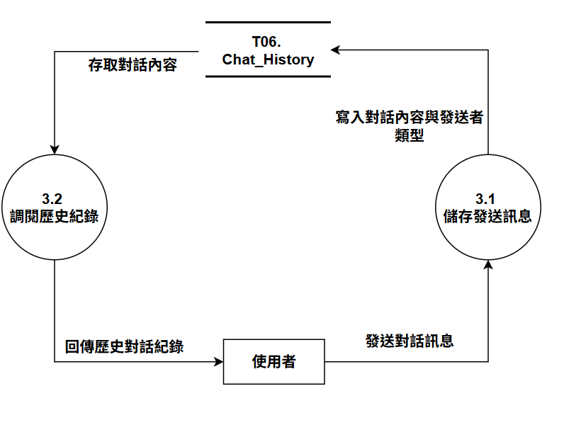
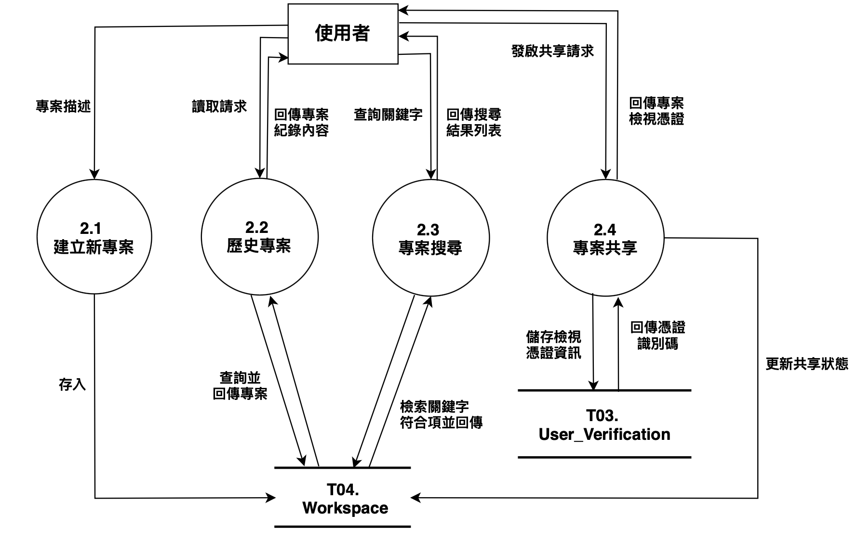圖6-1-4 圖2
圖6-1-5 圖3
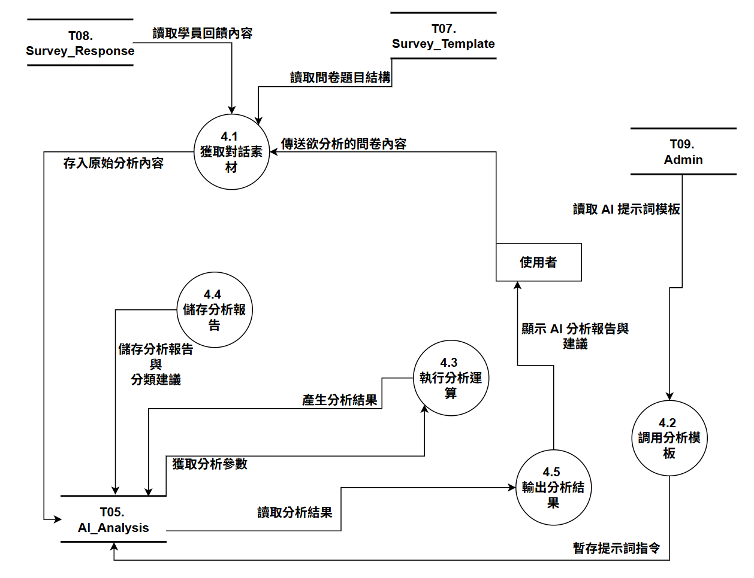
圖6-1-6 圖4

6-2 程序規格書（Process specification）

表6-2-1 帳號與身份處理表
編號 | 1.0 | 功能名稱 | 帳號與身份處理
功能說明 | 負責使用者註冊、登入驗證、個人檔案維護及雙因子安全驗證之邏輯處理
輸入值 | 註冊資訊、登入憑證、個人檔案設定、2FA/OTP 驗證碼
輸出值 | 身份驗證結果、OTP 驗證信件、個人檔案更新狀態、授權狀態

表6-2-2 工作專案處理表
編號 | 2.0 | 功能名稱 | 工作專案處理
功能說明 | 進行專案的建立與維護，管理專案與問卷範本之間的關聯，並提供專案列表檢索
輸入值 | 專案建立請求、專案描述修改、共享邀請指令
輸出值 | 專案紀錄列表、問卷關聯狀態、共享邀請結果

表6-2-3 對話互動處理表
編號 | 3.0 | 功能名稱 | 對話互動處理
功能說明 | 處理使用者與 AI 之間的即時訊息交換，並負責存取過往的對話紀錄
輸入值 | 使用者對話訊息、歷史紀錄查詢請求
輸出值 | AI 回應內容、存取對話內容狀態、歷史對話列表

表6-2-4 AI 智能分析處理表
編號 | 4.0 | 功能名稱 | AI 智能分析處理
功能說明 | 讀取回收的問卷數據與設定好的 AI 提示詞，執行數據分類與總結運算，並產出分析報告
輸入值 | 學員回饋內容數據、問卷範本結構、AI 提示詞
輸出值 | AI 分析報告、優化建議、分析結果儲存狀態

表6-2-5 註冊與登入驗證表
編號 | 1.1 | 功能名稱 | 註冊與登入驗證
功能說明 | 接收使用者輸入之帳號密碼，與資料庫進行比對以驗證身份，並回傳登入狀態
輸入值 | 帳號、密碼
輸出值 | 登入成功或失敗狀態、帳密比對結果

表6-2-6 安全驗證處理表
編號 | 1.2 | 功能名稱 | 安全驗證處理
功能說明 | 處理使用者重設密碼請求及雙因子驗證，負責發送與檢核驗證碼
輸入值 | 重設密碼請求、OTP 驗證資訊、驗證憑證對照結果
輸出值 | 身分驗證結果、驗證碼/安全碼、更新後之密碼雜湊值、雙因子驗證啟用狀態

表6-2-7 個人檔案更新表
編號 | 1.3 | 功能名稱 | 個人檔案更新
功能說明 | 允許使用者設定或修改個人檔案資訊，並將更新後的內容儲存至檔案庫
輸入值 | 個人檔案設定資訊
輸出值 | 儲存個人檔案資訊狀態

表6-2-8 建立新專案表
編號 | 2.1 | 功能名稱 | 建立新專案
功能說明 | 接收使用者輸入之專案描述與設定，於系統中初始化新專案空間並儲存至資料庫
輸入值 | 專案描述、問卷初始設定、建立請求
輸出值 | 存入成功狀態、新專案識別碼

表6-2-9 歷史專案管理表
編號 | 2.2 | 功能名稱 | 歷史專案管理
功能說明 | 讀取使用者過往的專案紀錄，包含分析結果與作品集內容，供使用者檢視或重新編輯
輸入值 | 讀取請求、專案 ID
輸出值 | 回傳專案紀錄內容、歷史數據清單

表6-2-10 專案搜尋表
編號 | 2.3 | 功能名稱 | 專案搜尋
功能說明 | 根據使用者輸入之關鍵字，於專案資料庫中進行檢索並回傳符合項目的清單
輸入值 | 查詢關鍵字
輸出值 | 回傳搜尋結果列表

表6-2-11 專案共享表
編號 | 2.4 | 功能名稱 | 專案共享
功能說明 | 發起專案共享請求，產生檢視憑證或識別碼，並更新該專案在系統中的共享權限狀態
輸入值 | 發啟共享請求、存取權限設定
輸出值 | 回傳專案檢視憑證、回傳憑證識別碼、更新共享狀態

表6-2-12 儲存發送訊息表
編號 | 3.1 | 功能名稱 | 儲存發送訊息
功能說明 | 接收使用者於前端介面發送的對話訊息，並將內容與發送者類型即時寫入對話紀錄庫
輸入值 | 發送對話訊息
輸出值 | 寫入對話內容與發送者類型狀態

表6-2-13 調閱歷史紀錄表
編號 | 3.2 | 功能名稱 | 調閱歷史紀錄
功能說明 | 從對話紀錄資料庫中存取特定專案或使用者的過往對話內容，並回傳至前端供使用者檢視
輸入值 | 對話內容請求
輸出值 | 歷史對話紀錄

表6-2-14 獲取對話素材表
編號 | 4.1 | 功能名稱 | 獲取對話素材
功能說明 | 從問卷回饋資料庫與題目結構庫中，提取原始分析內容並整合，準備進行後續 AI 運算
輸入值 | 學員回饋內容數據 、問卷題目結構 、傳送欲分析之問卷內容
輸出值 | 存入原始分析內容狀態

表6-2-15 調用分析模板表
編號 | 4.2 | 功能名稱 | 調用分析模板
功能說明 | 從管理員設定中讀取特定的 AI 提示詞模板，作為 AI 運算時的規則基礎
輸入值 | 讀取 AI 提示詞模板
輸出值 | 暫存提示詞指令

表6-2-16 執行分析運算表
編號 | 4.3 | 功能名稱 | 執行分析運算
功能說明 | 整合原始素材與提示詞指令，調用系統分析參數進行 AI 運算，生成分析結果
輸入值 | 獲取分析參數
輸出值 | 產生分析結果

表6-2-17 儲存分析報告表
編號 | 4.4 | 功能名稱 | 儲存分析報告
功能說明 | 將 AI 運算產出之分析報告與分類建議，結構化地存入 AI 分析資料庫
輸入值 | 儲存分析報告與分類建議
輸出值 | 儲存分析結果

表6-2-18 輸出分析結果表
編號 | 4.5 | 功能名稱 | 輸出分析結果
功能說明 | 從資料庫中讀取最終分析結果，並將其格式化後呈現給使用者，提供視覺化建議
輸入值 | 讀取分析結果
輸出值 | 顯示 AI 分析報告與建議

第七章 資料模型
7-1實體關聯圖 (Entity relationship diagram)

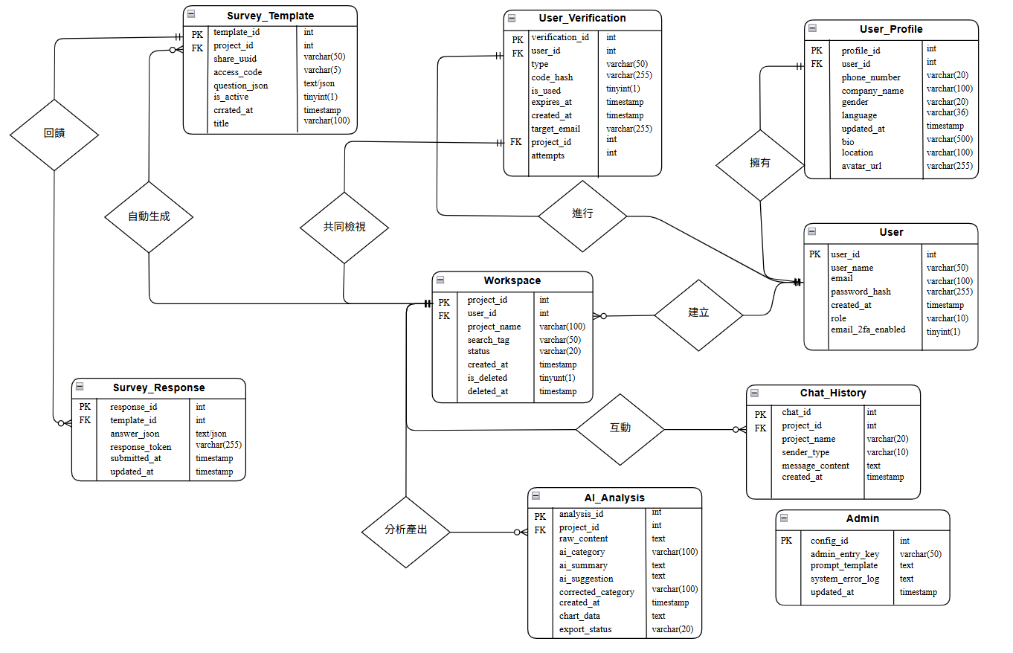

圖7-1-1 實體關聯圖

7-2 資料字典 (Data dectionary)
表 7-2-1 資料字典表
資料表編號 | 資料表名稱 | 資料表說明
T01 | User | 使用者基礎資訊
T02 | User_profile | 個人檔案
T03 | User_verification | 身份驗證
T04 | Workspace | 專案紀錄
T05 | AI_Analysis | AI分析結果
T06 | Chat_History | 互動對話紀錄
T07 | Survey_Template | 問卷範本表
T08 | Survey_Response | 訓後回饋表
T09 | Admin | 管理員配置

第八章 資料庫設計

8-1 資料庫關聯圖

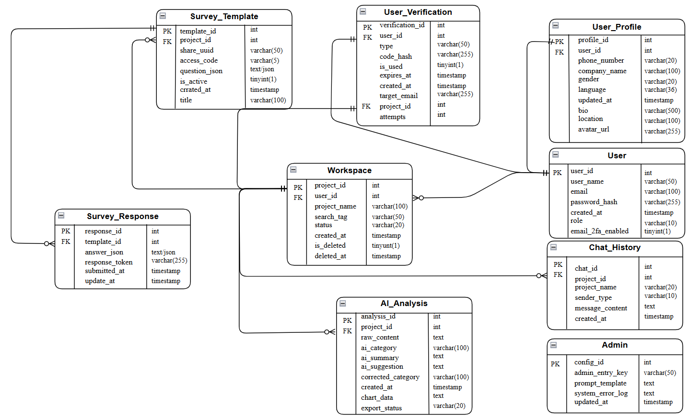
圖 8-1-1 資料庫關聯圖
8-2 表格及其Meta data
表 8-2-1、資料表敘述 T01.User
資料表編號 | T01 | 資料表名稱 | User
欄位名稱 | 資料型態 | 意義 | 主鍵 | 備註
user_id | int | 使用者編號 | ✓ | 自動編號
user_name | varchar(50) | 使用者名稱 |  | 不允許空值
email | varchar(100) | 登入帳號 |  | 不允許空值
password_hash | varchar(255) | 密碼加密 |  | 註冊時已寫入，重設密碼時更新此欄位
role | varchar(10) | 使用者權限 |  | 不允許空值
created_at | timestamp | 註冊時間 |  | 不允許空值
is_2fa_enabled | boolean | 是否啟用雙因子身分驗證 |  | 不允許空值  預設為 false

表 8-2-2、資料表敘述 T02.User_Profile
資料表編號 | T02 | 資料表名稱 | User_Profile
欄位名稱 | 資料型態 | 意義 | 主鍵 | 備註
profile_id | int | 個人檔案編號 | ✓ | 自動編號
user_id | int | 使用者編號 |  | FK,不允許空值
phone_number | varchar(20) | 電話號碼 |  | 不允許空值
company_name | varchar(100) | 公司名稱 |  | 不允許空值
gender | varchar(10) | 性別 |  | 不允許空值
language | varchar(15) | 中/英
location | varchar(100) | 所在地
bio | varchar(500) | 自我介紹
update_at |  | 更新時間
avatar_url | varchar(255) | 頭像

表 8-2-3、資料表敘述 T03.User_Verification
資料表編號 | T03 | 資料表名稱 | User_Verification
欄位名稱 | 資料型態 | 意義 | 主鍵 | 備註
Verification_id | int | 驗證編號 | ✓ | 自動編號
user_id | int | 使用者編號 |  | FK
type | varchar(50) | 驗證類型 |  | 不允許空值,  REGISTER / PASSWORD_RESET / INVITE/2FA_VERIFY S
code_hash | varchar(255) | 驗證碼雜湊 |  | 不允許空值
is_used | boolean | 是否已使用 |  | 預設為false
expires_at | timestamp | 過期時間 |  | 不允許空值
created_at | timestamp | 建立時間 |  | 不允許空值
target_email | varchar(255) | 驗證目標信箱
project_id | int | 關聯專案編號 |  | FK,僅在邀請模式下使用
attempts | int | 嘗試次數 |  | 不允許空值

表 8-2-4、資料表敘述 T04.Workspace
資料表編號 | T04 | 資料表名稱 | Workspace
欄位名稱 | 資料型態 | 意義 | 主鍵 | 備註
project_id | int | 專案編號 | ✓ | 自動編號
user_id | int | 使用者編號 |  | FK,不允許空值
folder_name | varchar(100) | 標籤 |  | 不允許空值
search_tag | varchar(50) | 搜尋標籤
status | varchar(20) | 分析狀態
created_at | timestamp | 建立時間
is_deleted | boolean | 刪除專案 |  | 預設Flase
deleted_at | timestamp | 刪除時間 |  | 超過30天自動刪除

表 8-2-5、資料表敘述 T05.AI_Analysis
資料表編號 | T05 | 資料表名稱 | AI_Analysis
欄位名稱 | 資料型態 | 意義 | 主鍵 | 備註
analysis_id | int | 資料唯一編號 | ✓ | 自動編號
project_id | int | 專案編號 |  | FK,不允許空值
raw_content | text | 原始問卷內容 |  | 不允許空值
ai_category | varchar(100) | AI 自動分類
ai_summary | text | AI 摘要總結
ai_suggestion | text | AI 改善建議
corrected_category | varchar(100) | 人工修正標籤
created_at | timestamp | 分析時間
chart_data | text | 圖表統計數據 |  | 存放各標籤比例
export_status | varchar(20) | 報表匯出狀態 |  | 紀錄 Excel 生成進度

表 8-2-6、資料表敘述 T06.Chat_History
資料表編號 | T06 | 資料表名稱 | Chat_History
欄位名稱 | 資料型態 | 意義 | 主鍵 | 備註
chat_id | int | 對話唯一編號 | ✓ | 自動編號
project_id | int | 專案編號 |  | FK,不允許空值
sender_type | varchar(10) | 發送者類型
message_content | text | 對話內容
created_at | timestamp | 建立時間
project_name | varchar(20) | 表單名稱

表 8-2-7、資料表敘述 T07.Survey_Template
資料表編號 | T07 | 資料表名稱 | Survey_Template
欄位名稱 | 資料型態 | 意義 | 主鍵 | 備註
template_id | int | 問卷編號 | ✓ | 自動編號
title | varchar(100) | 問卷標題
project_id | int | 專案編號 |  | FK,不允許空值
share_uuid | varchar(50) | 匿名連結
access_code | varchar(5) | 問卷驗證碼 |  | 不允許空值
question_json | text/json | 儲存問卷題目
is_active | boolean | 開關連結功能
created_at | timestamp | 建立時間

表 8-2-8、資料表敘述 T08.Survey_Response
資料表編號 | T08 | 資料表名稱 | Survey_Response
欄位名稱 | 資料型態 | 意義 | 主鍵 | 備註
response_id | int | 問卷編號 | ✓ | 自動編號
template_id | int | 專案編號 |  | FK,不允許空值
answer_json | text/json | 儲存問卷答案 |  | 不允許空值
response_token | varchar(255) | 用於辨識身分 |  | 不允許空值
submitted_at | timestamp | 繳交時間 |  | 不允許空值
updated_at | timestamp | 最後修改時間 |  | 不允許空值

表 8-2-9、資料表敘述 T09.Admin
資料表編號 | T09 | 資料表名稱 | Admin
欄位名稱 | 資料型態 | 意義 | 主鍵 | 備註
config_id | int | 配置編號 | ✓ | 自動編號
admin_entry_key | varchar(50) | 管理員金鑰 |  | 不允許空值
prompt_template | text | Prompt提示詞模板
system_error_log | text | 系統異常運作紀錄
updated_at | timestamp | 建立時間 |  | 紀錄配置最近一次修改的時間

